Літні мовні школи
відділу освіти, молоді і спорту
Покровської районної державної адміністрації Дніпропетровської області
Методичний кабінет відділу освіти, молоді і спорту Покровської РДА
- Терміни роботи: 3 червня - 14 червня 2019 року (5 -10 днів)
- Кількість учнів: 228 дітей
- Назва табору:
  - Вишнівська ЗОШ І-ІІІ ст. («Sunrise») – вчитель Комлягіна В.Д.,
  - Катеринівська ЗОШ І-ІІІ ст. («Rainbow») – вчитель Ляшенко Л.О.,
  - НВК «Орлівська ЗОШ І-ІІІ ст.–ДНЗ» («Rainbow»)–вчитель Кольба Л.М.
  - Просянська ЗОШ І-ІІІ ст. («Travel Agency») – вчителі І.В.Донець, Л.В.Клименко та І.А.Римаренко
  - Новоселівський НВК: «ЗОШ І-ІІІ ступенів – ДНЗ» «Rainbow» - вчитель Казарян А.Д.
  - Великомихайлівська ЗОШ І-ІІІст.«Language Stars»-вчитель Казарян Я.І.
- Клас: 1 -10 класи
- Вчителі, залучені до проекту: 32 особи (учителі англійської мови, музичні керівники, педагоги – організатори, вчителі початкових
класів, керівники гуртків).
- План роботи мовної школи.
- Технічне оснащення: комп’ютери, PC and mobiles with Internet connection, speakers, HOUTs (applied below), stationary, camera.
- Екскурсії: по рідному краю, далекі подорожі, віртуальні екскурсії to English-speaking capitals and cities
- Урочисте відкриття та закриття проекту: в усіх мовних школах : презентації, концерти, театралізовані шоу
- Щоденні тематичні заняття англійською мовою за планом.
- Фото.
- Пропозиції на наступний 2020 рік. Travelling around native village/city with video reporting; visiting or meeting pupils from other schools of Pokrovskyi District with more Sport’s and Music Events; Working in Science Laboratories.

Начальник відділу освіти,
молоді і спорту райдержадміністрації С.О. НЕЧИПОРЕНКО
Методист відділу освіти Л.А. Пахолко

ХРОНІКИ ЛІТНЬОЇ МОВНОЇ ШКОЛИ. 2019 р..
Мовна школа «Sunrise». Вишнівська ЗОШ І- ІІІ ст..
Вишнівська ЗОШ висловлює подяку директорці школи Безрідній Л.В. за створення умов для роботи літньої мовної школи. Було задіяно 8 педагогів на час роботи школи. Кожен з них виконував свою функцію. Начальник табору планувала цікаві заходи та контролювала роботу. Керівник гуртка з вчителем музики зустрічали дітей музикальною розминкою. Черговий вчитель проводив невимушені ранкові зустрічі. Захоплююче свято відкриття з героями мультфільмів підготувала педагог організатор Клочинська В.В.. Діти були на екскурсії у нашій місцевості та їздили в далеку екскурсію. Ігри, розваги, солодке свято доповнювали програму мовної школи.

Дітей по естафеті передавали до мовної школи. Вони знали, що це їх основне заняття і були готові до активної творчої роботи. Мовна школа тривала 1 годину з короткими перервами. Зміна видів роботи, ігрові моменти робили заняття привабливими для дітей. Діти 1 – 4 класів працювали разом, кожен окремо та у змінних групах. Як показав досвід, робота в змінних групах є найбільш ефективною Цього разу тема була розважального характеру, але яка подобається дітям всіх вікових категорій: Українські, американські та англійські мультфільми англійською мовою. Було велике поле для фантазій, створення видів роботи та практично відповідало інтересам дітей. Але з`ясувалось, що українських мультфільмів англійською мовою зовсім мало. Але безліч Moral and Learning Stories In English For Kids presenting 'Fairy Tales English Movies' by KIDS HUT. І, звичайно, на всі смаки американські класичні і сучасні мультфільми.
Більшу частину часу у роботі школи з дітьми вчитель Комлягіна В.Д. застосовувала інтерактивний метод - гру. Гра має велике значення для розвитку особистості, бо виконує такі функції: розвивальну, комунікативну, передбачає стимулювання пізнавальних процесів, інтересів, потреб та інформаційну функцію. Кожну гру готувала за кількома етапами
1) Підготовка включала організаційні моменти, такі як планування, виготовлення роздаткового матеріалу, вирішення питання місця проведення та необхідних засобів.
2) Вступ. На даному етапі важливо пояснити правила, мету гри , зрозуміло сформувати завдання, розподілити на групи чи команди, визначити ролі, нагадати про хід та про кількість часу.
3) Проведення. Самостійний або груповий пошук рішень, формування відповідей .
4) Рефлексія та результати. На останньому етапі важливим є обговорення результатів «гри», оцінювання, зворотній зв’язок .
Як результат, із дітей сформувалась постійна група, яка активно та творчо, за інтенсивним методом засвоювала розмовну англійську мову.

Мовна школа «Language Stars» у Великомихайлівській ЗОШ І-ІІІ ст.,
Найбільш масовою була літня мовна школа «Language Stars» у Великомихайлівській ЗОШ І-ІІІ ст., де участь брало близько 50 учнів. Це були 4 групи за віком, що працювали за певними темами. Завдяки чому вдалося створити відповідне мовне середовище та умови для заохочення дітей до вивчення англійської мови. Рухливі форми роботи поєднувались із пізнавальними сесіями у класній кімнаті. Головними правилами були доброзичливість, повага один до одного та взаємодопомога.
Крім того учні 2-го класу із вчителькою Казарян Я.І. працювали над останніми завданнями проекту в програмі eTwinning «There is an art world behind the fairy door» . Це єдина школа, яка працює в цьому напрямку. eTwinning – це навчальна програма Європейської Комісії, започаткована в 2005 р. з метою розвитку співпраці європейських шкіл. Вчителі та учні, зареєстровані в мережі eTwinning, отримують можливість реалізації спільних проектів з іншими європейськими школами. Ключовою складовою навчання є використання інформаційно-комунікаційних технологій. Проект eTwinning розширює сферу освітніх можливостей для учнів та вчителів, підвищує мотивацію до навчання та ступінь відкритості до Європи.

Літнія мовна школа «Rainbow» Новоселівського НВК:
«ЗОШ І-ІІІ ступенів – ДНЗ»,
Розмовна практика – один із самих веселих і приємних етапів вивчення англійської мови вчителя Казарян А.Д. у літній мовній школі «Rainbow» Новоселівського НВК: «ЗОШ І-ІІІ ступенів – ДНЗ», де була одна група молодшого шкільного віку з 14 учнів. У роботі з дітьми він вибирає комунікативний підхід у вивченні англійської мови. І перш за все, ставить за мету навчити правильно спілкуватись англійською.
В процесі вивчення мови за комунікативною методикою вчитель створює мовні ситуації, що вчать дітей правильно формувати речення англійською мовою. Його заняття містять велику кількість розмовних практик, які поєднуються з вивченням граматики та поповненням словникового запасу. За комунікативними методиками засвоюється все необхідне для того, щоб людина змогла: як мінімум – легко порозумітись з носієм мови.
Казарян А.Д. має здатність створити невимушену атмосферу, в якій діти позбуваються своєї сором’язливості та страху зробити помилку. Саме це допомагає їм повірити в себе та полегшує подолання мовного бар’єру. Відточування знань по граматиці він проводить за допомогою виконання практичних завдань (розважальні ігри на англійській мові та повідомлення усіх прихованих таємниць про вивчення англійської). Учні отримують з навичками читання, письма й вимови необхідної лексики, вивчають базові граматичні конструкції та елементарні мовні звороти, навчаються сприймати англійську мову на слух. Учні розвивають навички розмовної англійської мови. Можуть спілкуватись на деякі побутові теми.

Літня мовна школа «Travel Agency» Просянської ЗОШ I-III ст.
Всі вчителі Просянської ЗОШ I-III ст. І.В.Донець, Л.В.Клименко та І.А.Римаренко створювали умови для підвищення мотивації дітей до вивчення іноземних мов, забезпечували відповідне мовне середовище та виховувати комунікативну потребу учнів у пізнанні інших країн та народів. Їх короткий інтенсивний курс можна назвати Intermediate (B1) — Середній. Це коли учасники володіють поглибленими знаннями граматики і вміють висловлювати свою точку зору з досить широкого кола питань та вирішувати поставлені перед ними завдання.
Вчителями використовувалися інтерактивні форми роботи, такі як рольова гра, колективна творча справа, проект, презентація. Вони опрацьовували популярну тему «Подорожування до англомовних міст» з практичним нахилом та розвитком розмовного мовлення. Учні, розділившись на групи за темами відшукували певну інформацію в Інтернеті стосовно можливого спілкування на англійській мові у відповідній ситуації: в аеропорту, на борту літака, на митниці, в ресторані, в готелі, під час подорожі поїздом, автобусом, під час телефонної бесіди та готували свої власні презентації з інформацією про
Objective | Activity | Resources
To understand that the local travel and tourism industry comprises several inter–related spheres of activity offering a wide range of opportunities for visitors. | Identify and provide examples of the main travel and tourism component activities present in the local area. Place these into suitable categories, such as:  • entertainment • travel  • trans-port • catering  • accommodation • sport & leisure • other visitor attractions. | • local area tourist or visitor guide  • local tourist board’s Tour agency • Internet sites •advertise-ments • guide-books • brochures
У кінці тижня підводилися підсумки про найуспішніші агентства та найцікавіші тури. Учні 6-б класу підготували невеликий концерт in English.
Літня мовна школа Rainbow
КЗО «Орлівський ЗЗСО І-ІІ ступенів»
Учасниками літньої мовної школи Rainbow стали 28 школярів різних вікових груп разом з кваліфікованим вчителем Кольбою Л.М. Вони вивчали англійську мову з метою глибшого пізнання світу і, водночас, щоб завдяки цим знанням розповісти світовій спільноті про Україну. Вчителька знаходила індивідуальний підхід до усіх учнів, що дало можливість школярам вдосконалювали навики знання англійської мови шкільної програми.Діти навчались на прикладах із різних життєвих ситуацій, практики сприйняття «мови на слух» та «спонтанного» спілкування.
«Основне завдання, яке ми ставили перед собою, - говорить вчитель, допомогти учням закріпити знання з англійської мови, здобуті у школі, збільшити словниковий запас, а також знайти нових друзів». Тож, упродовж двох тижнів діти відвідали 10 занять по 45 хвилин, які відбувалися щоденно крім вихідних. Це були тематичні заняття, де учні практикували усне мовлення, а також удосконалювали знання із граматики англійської мови. В основному, заняття організовувались у формі гри. Діти також із задоволенням малювали, співали і танцювали.
Мовна школа «Sunrise». Вишнівська ЗОШ І- ІІІ ст..
- Школа працювала з 3 червня по 7 червня 2019 року (5 днів).
- Кількість учнів: У таборі було 27 дітей, а у мовній школі 20 дітей, учнів 1 – 4 класів
- До проекту були залучені вчителі,: учитель англійської мови Комлягіна В.Д., музичний керівник Давиденко О.В., педагог – організатор Клочинська В.В., керівники гуртка Лаверова Л.В., вчителі початкових класів Мокієнко В.О. - керівник табору «Вишенька», Вітько В.І., Налапко Т.М., Сидоренко А.П..
Завдання у роботі з дітьми:
- Мотивувати учнів до вивчення англійської мови.
- Розважаючись, покращити англійську дітей.
- Розвивати вміння слухати, говорити, читати, писати.
- Розвивати вміння працювати в групі, в парі, разом у різновіковій групі.
- Навчатись спілкуватись, розуміти один одного, допомагати один одному, навчатись з допомогою друзів.
Діти були зайняті за програмою:
1. Кращі українські мультфільми для дітей
англійською мовою. There Was Once a Dog, Once upon a black cat.
2. Ігри за мотивами мультфільмів.
3. Змагання «Чий герой краще».
4. Мій улюблений герой. Розповідання історій (Story telling).
5. Загадки. Прислів’я. Цікаві факти. It is interesting to know
6. Кращі американські та англійські мультфільми для дітей англійською мовою Tom and Jerry, Duck Tales, An Elephant Goes on Holidays, Lazy Girl, Tia and Tofu Stories.
7. Презентація досягнень.
- Технічне оснащення: СD player, комп’ютер
- Екскурсії: віртуальна подорож на студію Walt Disney.
- Урочисте відкриття та закриття проекту: готувала педагог-організатор.
- Щоденні тематичні заняття англійською мовою за планом:

Перспективний план роботи мовної школи.

№ | дата | Чим будемо зайняті | Час : 09.00 – 10.00  Відповідальна:
1 | 03.06 | 1. Кращі українські мультфільми для дітей англійською мовою Once upon a Black Cat.  2. Ігри за мотивами мультфільмів.  3. Funny Animals Cartoons Compilation Just for Kids Entertainment. HooplaKidz TV  4. Мій улюблений герой. Story telling | Комлягіна В.Д.
2 | 04.06 | 1. Кращі українські мультфільми для дітей англійською мовою There Was Once a Dog  2. Змагання. «Чий герой краще.»  3. A Short Animated Film  4. Загадки. Прислів’я. | Комлягіна В.Д.
3 | 05.06 | 1.Кращі українські мультфільми для дітей англійською мовою An Elephant Goes on Holidays  2. Цікаві факти. It is interesting to know  3. Кращі американські мультфільми для дітей англійською мовою Tom and Jerry.  4. Speaking Pictures. Малюнки заговорили. | Комлягіна В.Д.
4 | 06.06 | 1. Кращі американські мультфільми для дітей англійською мовою Duck Tales  2. Герої мультфільмів про себе  3. Кращі англійські мультфільми для дітей англійською мовою Lazy Girl  4. Ігри на теми мультфільмів | Комлягіна В.Д.
5 | 07.06 | 1. Кращі англійські мультфільми для дітей англійською мовою Tia and Tofu Stories  2. Складаємо цікаву історію. Мультфільми надихають.  3. Презентація досягнень  4. Підведення підсумків | Комлягіна В.Д.

Day 1
1. Everyday questions

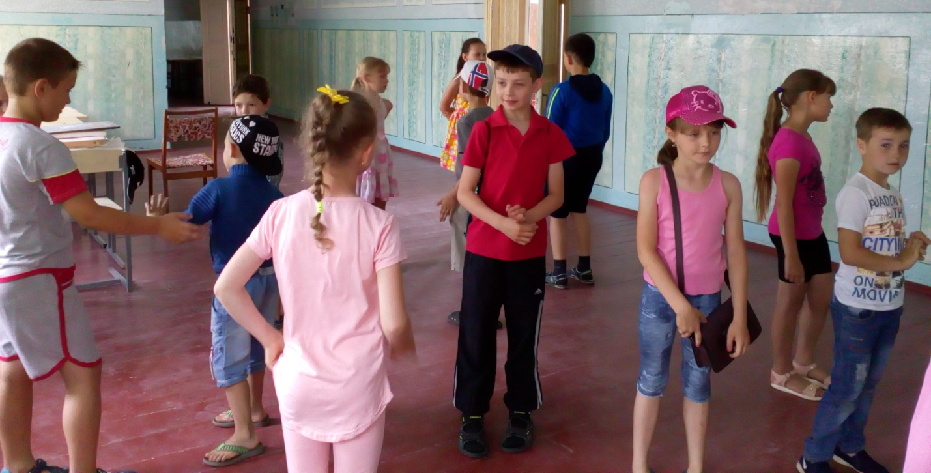

- Hello. What`s your name? What`s your name? What`s your name?
- My name is Vira Dmytrivna.
- How old are you? - I am 7.
- How are you? - I am fine. So- so, OK
- Who are you not today but now? A tree, the sun, a flower, a house, a cat, a crocodile, a mother, a pen, a bag, a cloud
- I am wind today. I am strong but warm summer wind.
Now clap your hands, stamp your feet, raise your hands, give your hand to the neighbor from the right, point to your ears? Put your hands on the shoulders of your friends
The rules. Children name the rules.
But we have 3 traditional laws 1. NOT to be AGGRESSIVE
2. Be always HELPFUL
3. Be ACTIVE
2. Main Part. Watch the cartoon Once upon a Black Cat
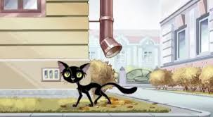
Actions
- Who was afraid of a black cat? (draw)
- Choose one sentence to express your thoughts about the cartoon Once upon a Black Cat? (Cards)
- Black cats are my favorite!
- I like black cats
- I have two black cats.
- Black cats are one of the coolest cats.
- I had a black cat, and she never gave me bad luck, she is my best cat.
3.. Give your comments. (Work in groups)
- Why some people hate Black Cats?
- Do you want to paint your black ( brown) cat into white? Never do it?
- Are all this black cats bad luck or good luck?
- Do you want to paint your black ( brown) cat into white? Never do it?
- Your facts about black cats
- There are more poor black cats in shelters because people think they are bad luck.
5, Think about what the moral of the cartoon Once Upon a Black Cat is?
6. To make the conclusion about the cartoon Once upon a Black Cat add one more thought.
- Poor kitty! I hope by the time the paint washed off, the people around him learned what a good cat he was and began treating him better.
- ____________________________________________________
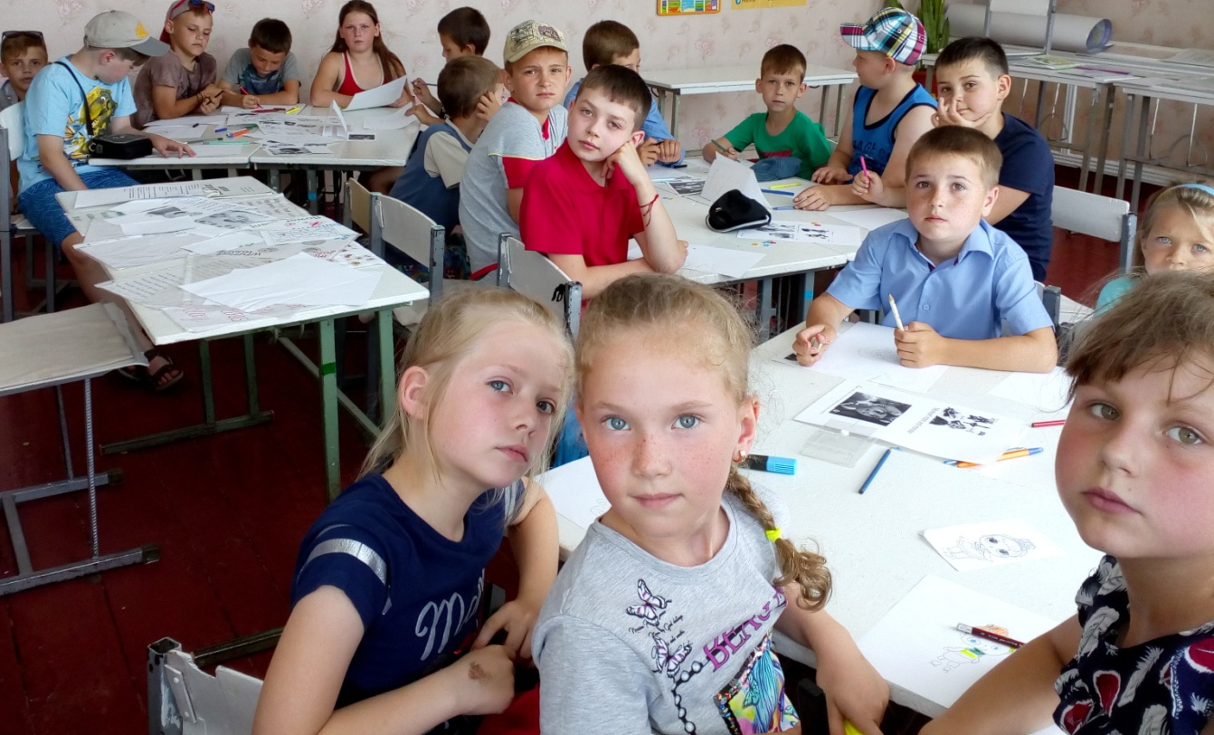
7. Summing up of the day work
Day 2
1.Everyday question
- Hello. What`s your name? What`s your name? What`s your name?
- My name is Susan
- How old are you? - I am 7.
- How are you? - I am Fine. So- so, OK
- Who are you today? - I am Princess Sophia. So nice and wise
Now clap your hands, stamp your feet, raise your hands, give your hand to the neighbor from the right, point to your ears, nose. Put your hands on the shoulders of your friends
The rules.
But we have 3 traditional laws 1. NOT to be AGGRESSIVE
2. Be always HELPFUL
3. Be ACTIVE
2. We will make 3 teams Choose members one by one
Group 1 | Group 2 | Group 3
Maxim | Bogdan | Lida
Food | Seasons and weather | Animals
blue and green | red and pink | orange and yellow

But first do the quiz.
Now questions for all teams (one correct answer is one ball)
Food
Name the ingredients of borshch.
What is not root vegetable Radishes, Carrots, Onions, Tomatoes?
What is odd word Cola, juice, tea, apple ?
Name 3 types of sandwiches.
Say I like … I don`t like
Finish My mom likes to cook …
Seasons and weather. What and when.
It is sunny and hot and fruity
It is strong.
We run away from it to the house.
We can swim in the river.
Children make snowman.
It is cold and frosty.
Animals
Always hungry and angry is
Always quick and scared is
Always clever and cunning is
Always sleepy and wise is
Always brave and saving is
Always strong and helpful is
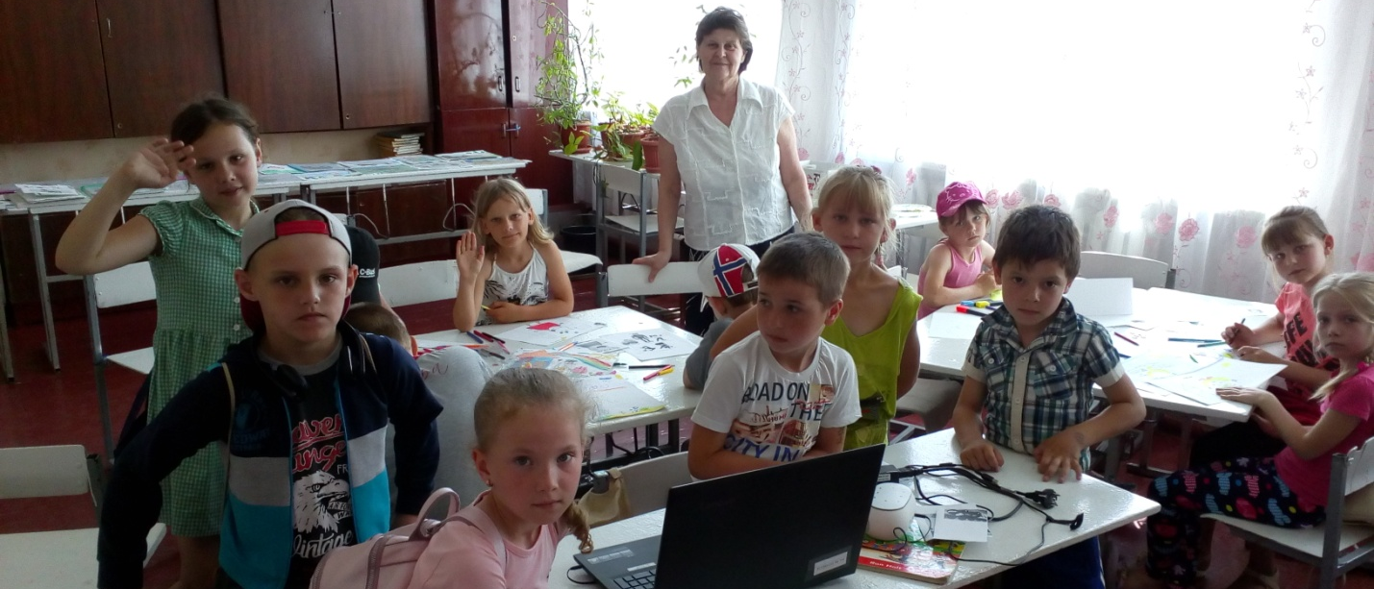
But our main theme today is Ukrainian Cartoons for children.
Name anyone cartoon in English or in Ukrainian.___________________
Teams . Finish in turn phrases about deals from cartoons
The cock and two ____
How the animals built the _____
How the Cossacks played ____
The kid and ___________ who lives on the roof
Red riding hood and a _______
Winnie the pooh and _______

Name the cartoons and the characters from the cartoons looking at the pictures.

Now take the paper and draw your small emblem at the back of your picture
And write your name
Be careful, we always make the exhibition from your works for pupils and your perents/
It will be your one work for 5 days
As the example of Sasha Kolomoyets and Anna Severyn
Today you will decide what cartoon you will paint.
Now say about your achievements and get prices.
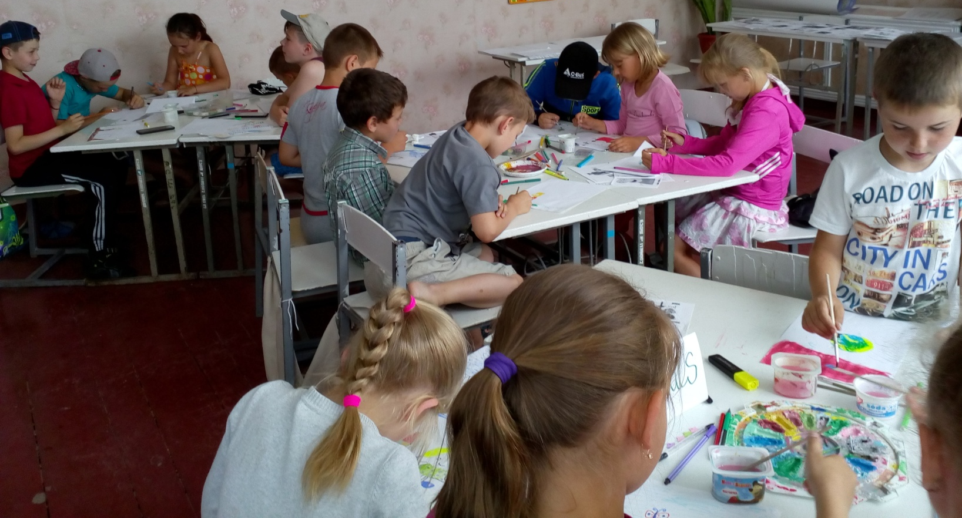
Summing up.
Day 3
1.Everyday question
- Hello. What`s your name? What`s your name? - My name is ….

- How old are you? - I am ….
- Where are you from? - I am from Ukraine.

- How are you? - I am fine. So- so, OK.

- Who are you not today but now? (a hero from cartoons) I am a hair from the cartoon Just You Wait!

Now clap your hands, stamp your feet, raise your hands, give your right hand to the neighbor from the right, point to your ears? Put your hands on the shoulders of your friends. Count to 10. Name your favourite colour. Sing the song Five Little Monkeys
The rules
But we have 3 traditional laws 1. NOT to be AGGRESSIVE
2. Be always HELPFUL
3. Be ACTIVE
Task 1.
- Write the words to the theme on the blackboard. You have small prompts (3 min for you).
- Choose only the animals. Name.
- The game: Running Hare. Run to the blackboard, look and write 7 wild animals on the paper on your desk
Task 2.
- A poem I have got a cat
- Songs
Teddy bear
Five little monkeys
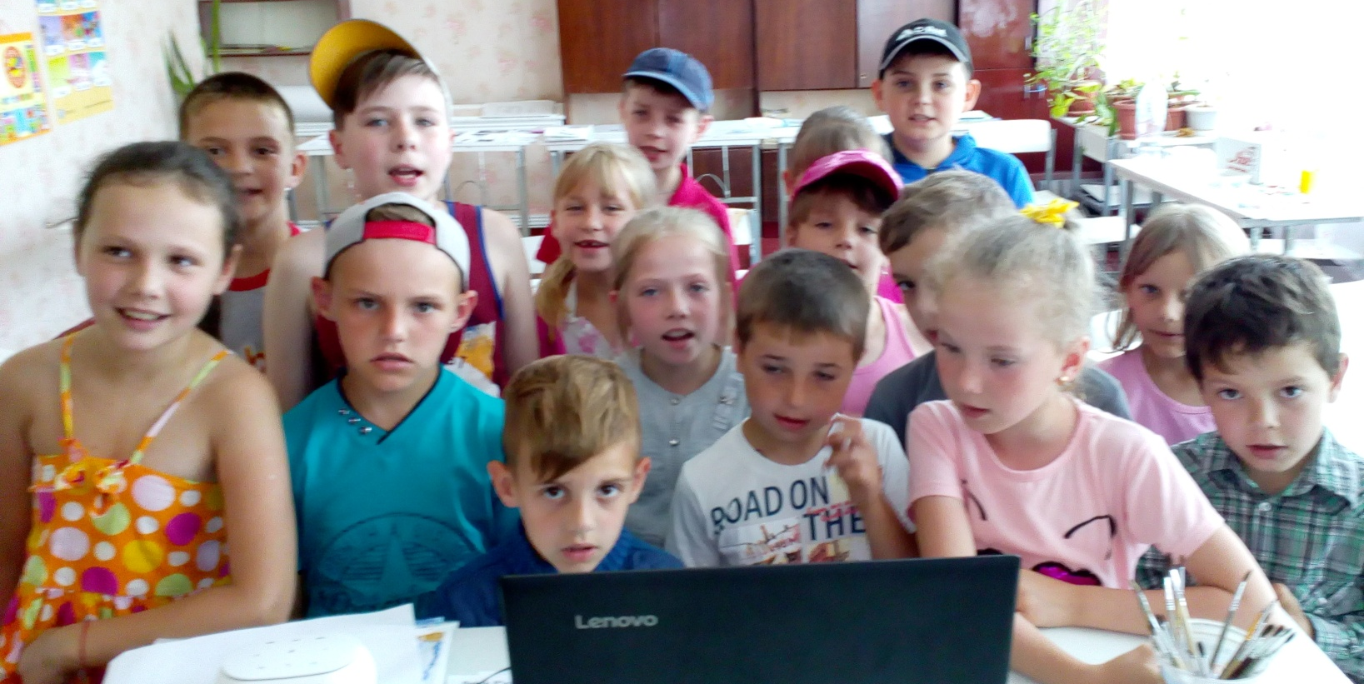

Task 3. Favourite Cartoons
- Name the heroes of "Smeshariks"
• Krosh - rabbit. Is superactive and sporty.
• A hedgehog - serious and can think the best friend of Krosh.
• Barash - writes poetry, always dreams. Poet.
• Nyushha - mushroom-fashioned woman, beautiful.
• Kar-Karovich is a bright artistic nature, he is older than most cartoon characters, but he loves to have fun and holidays.
• Sovnya owl - a sporty and energetic
• Kopatovich, a bear- his favorite activity is to dig in his garden.
• Loess - reads many books, Лосяш
• Pin - Penguin inventor of all time. It can collect anything from anything and it will work.
• Panda - a little fun animal Kopatovych's nephew. пандa
• Bibi - a robot Pin did and called his son. Very smart and clever.
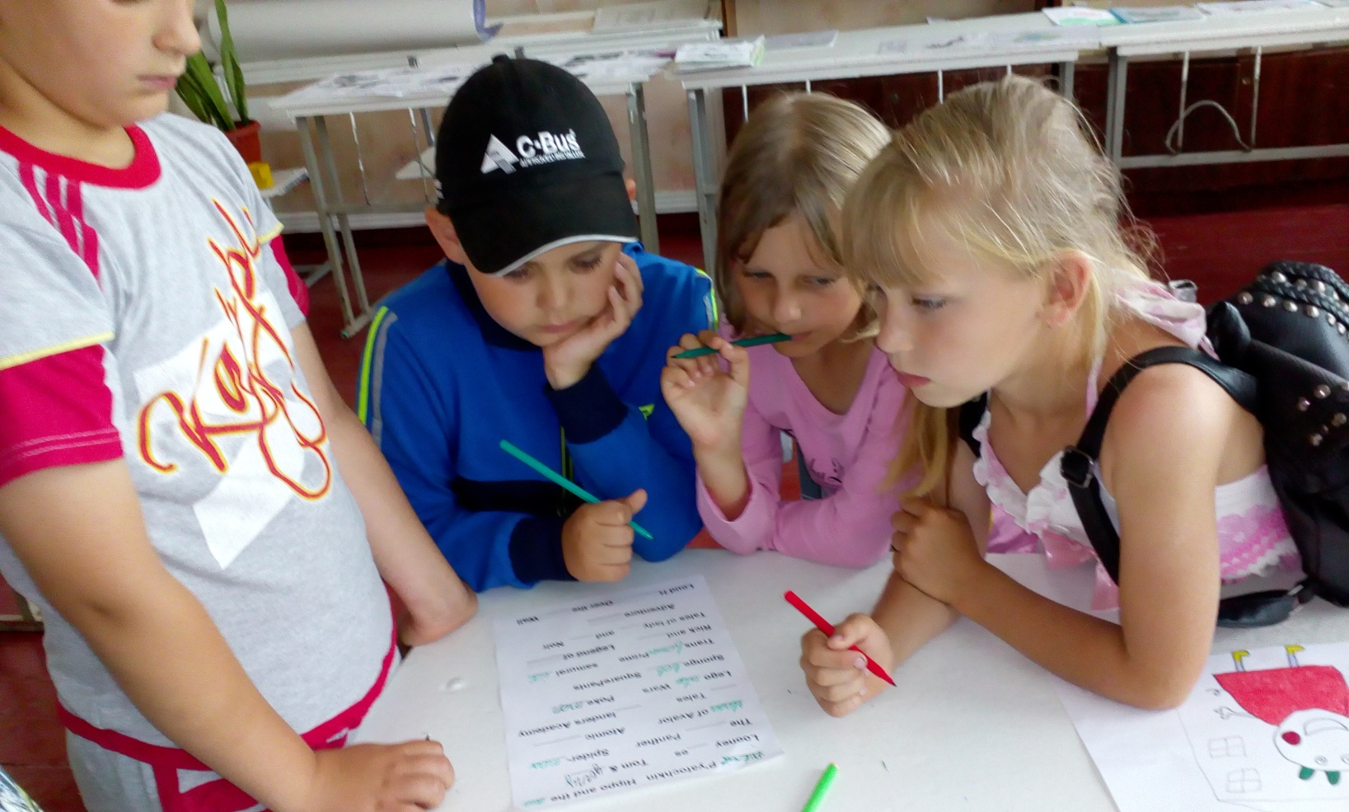

- I will read and you will add. So we will make a story about Tom and Jerry
Tom, is a grey cat, who usually takes pleasure in catching a mouse named Jerry. Jerry, is a small, brown mouse, who lives in the same house as Tom. Tom and Jerry quarrel and chase each other around. Most episodes end in Jerry becoming the winner one out of the two. Although Tom catches Jerry he never tries to eat him. Tom and Jerry act like friends. In fact, if either Tom or Jerry is in danger, they help and try to save one another.
- Have a rest and cheer up for one person in the tournament of lovers of the cartoon CARS.
Who wants to be a participant of the tournament (one representative from the team.
1. Who is talking in the cartoon CARS?
2. Is the car race of the championship
a) the Piston Cup (поршень) b)the Gun cup ?
3. Who is not the hero of the cartoon Cars
a)veteran Strip "The King" Weathers, b) dirty-playing Chick Hicks, c)the Bladebreakers Tyson d) rookie (новичок) Lightning McQueen.
4. The race is in a) Alaska b) California c)New York
5. Lightning McQueen gets in
a) a desert town b)to California c) to his friends
d) to four street racers
6. Lightning McQueen gets in a desert town of
a) Good friends b) bad enemies
7 at the races Lightning McQueen
a) gets into a dangerous crash
b) stops short after the start line.
c) pushes the King over the finish line.
8. The crowd and media
а) condemned ( засудили) Chick's victory,
в) greeted (вітали) Lightning's sportsmanship.
Summing up of the day work
Day 4
1.Everyday question 5
- Hello. What`s your name? What`s your name? What`s your name?
- My name is Lena
- How old are you? - I am 7.
- How are you? - I am Fine. So- so, OK
- Who are you not today but now? – (your favourite cartoon character)
- What is your hobby? I can play football, read books, listen to music cook, help my mother.
Now clap your hands, stamp your feet, raise your hands, give your right hand to the neighbor from the right, point to your ears? Put your hands on the shoulders of your friends, show me your eyes
The rules
But we have 3 traditional laws 1. NOT to be AGGRESSIVE
2. Be always HELPFUL
3. Be ACTIVE
Task 1.
Today we will talk about real friendship in the cartoons. 7
- The two animated American characters Tom and Jerry are now famous among the world and kids love to watch a cat and mouse, chasing in cartoon show. However, Tom and Jerry always fight in show; Tom always tries to catch Jerry but Jerry is a smart and brave mouse so that he always found a way to get rid of Tom. So, where is the friendship in it? Actually their fighting and running scenes always made us laugh but in the end whenever they face any problem, they fought together. So, we can see the moments of their big friendship.
- Do it in groups. Give your examples of the real friendship.
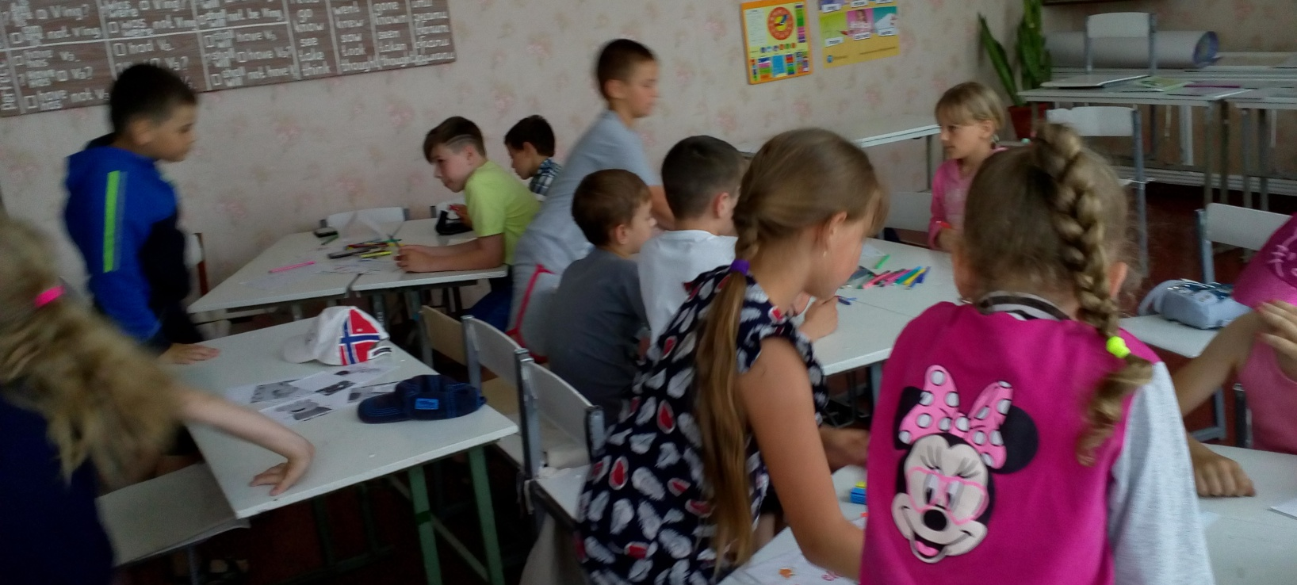
- Comment some examples of the real friendship from different cartoons
Most Disney stories tell us about great love, but there is another kind of relationship lessons we can learn from their films – how to be a friend.
9. Name pairs of real friends from the cartoons
- Which of the following stories you liked best in your childhood.
- Did you have a friend like any of these?
Here are the most prominent examples of true friendship. PRESENT US.
 | Mowgli and Baloo. The wild boy Mowgli has his bear friend Baloo. He even imitates him living in the jungle
 | Dumbo and Timothy Mouse are good friends.
 | Timon and Pumbaa. They sing one of the best Disney songs. They also teach us a good lesson of friendship for the ages. They can`t live without one another. Hakuna Matata!
 | Rapunzel and Pascal. They are the best friends, They keep each other company for years in Rapunzel’s tower.
 | Aladdin and Genie. They are such good friends that they wear matching clothes, and Genie is such a good friend to both of them. He performs lively song and dance, saves their lives.
 | Woody and Buzz. Just look at them a sheriff and a space ranger become the best of friends
 | Ariel and Flounder., it’s good to have a good friend such as not a big, but a brave fish who will stop at nothing to help you.
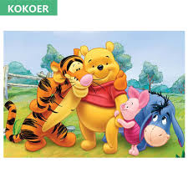 | Winnie the Pooh and… all, all, all. One of them’s a kind old bear. One of them’s a shy tiny pig. They are happy to be together
( використано З підручника Нерсисян М.А.)

Do you have a friend like any of these?

Task 2. Sing the songs 5

Teddy Bear, 5 Little Monkeys

Lets learn the poem

Monkeys can jump and climb trees,

giraffes are tall and they eat leaves.

Parrots are colourful and they can fly,

elephants can’t but would love to try.

Turtles are green and they can swim,

cheetahs can run and they always win.

Zebras look like horses but they are black and white,

hippos are big and snore at night

Task 3, It`s high time to have a talk about the song

Old MacDonald Had A Farm
E, і, e, і, o
Cow - moo, moo
Ducks – quack, quack
Chicks – cluck, cluck
Cats - meow , meow
Horses – neigh, neigh
Task 4. Paint the pictures of your favourite cartoonv 15
Task 5. Lets watch your favourite cartoons 12 m
Summing up of the day work
Day 5
Task 1.Everyday questions

Give me your energy Zip, Zep, Zop

- Now clap your hands, stamp your feet, raise your hands, give your right hand to the neighbor from the right, point to your ears? Put your hands on the shoulders of your friends, show me your eyes, close your eyes

- Who are you not today but now from the cartoons? Sophia, Mc Queen,
Wolf, Mowgli or Baloo, Ariel or Flounder., Krosh Nyushha

Game. Make a circle, name yourself I am Tom, I am Jerry.
Toms are in the middle and they stand, Jerry(s) are outside and they go
Teacher is helping
1. - Hello. What`s your name? - My name is Lena, good bye.
2. - Hello. What`s your name? My name is Lida.
- How old are you? - I am 7. Good bye.
3. Hello. What`s your name? - My name is Sasha
- How old are you? - I am 7.
- What`s your hobby? My hobby is reading, fishing, riding a bike
4. - Hello. What`s your name? My name is Roma
- How old are you? - I am 7.
- What`s your hobby? - My hobby is reading, fishing, riding a bike
- How are you now? - I am Fine. So- so, OK. Good bye.
5. - Hello. What`s your name? My name is Maryna.
- How old are you? - I am 7.
- What`s your hobby? - My hobby is reading, fishing, riding a bike
- How are you now? - I am Fine. So- so, OK
- Do you like cartoons? - My favourite cartoon is Tom and Jerry. Good bye.
The rules
But we have 3 traditional laws 1. NOT to be AGGRESSIVE
2. Be always HELPFUL
3. Be ACTIVE

Who hears me show me your 5? Great.
Task 1. Recollect the poem and recite it.

Monkeys can jump and climb trees,

giraffes are tall and they eat leaves.

Parrots are colourful and they can fly,

elephants can’t but would love to try.

Turtles are green and they can swim,

cheetahs can run and they always win.

Zebras look like horses but they are black and white,

hippos are big and snore at night

Task 2 Games

Guess the heroes of cartoons.

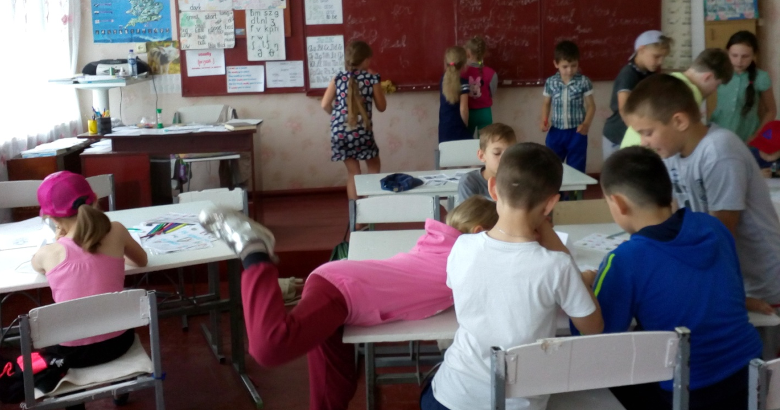

Task 3, It`s high time to have a talk about the song .

Old MacDonald Had A Farm
E, і, e, і, o
Cow - moo, moo
Ducks – quack, quack
Chicks – cluck, cluck
Cats - meow , meow
Horses – neigh, neigh

Listen, read and sing the song Old MacDonald Had A Farm

Task 4. Finish painting the pictures of your favourite cartoons
Task 5. Lets watch your favourite cartoons Tia and Tofu Stories in English
Summing up of the work of English language school.
Giving presents for being
very clever Богдан Пилипчук, Саша Коломоєць, Філіп Ткаченко
very active Максим Ткаченко, Ліда Макшанова, Каріна Соколова, Лисенко Діма
very friendly Кучерява Маринка, Рома Гринь, Лєна Гайворонська
for progress Толя Каперцов, Андрюша Макшанов
story tellers Тараненко Віка, Чайка Юліана
painters Аня Бережна
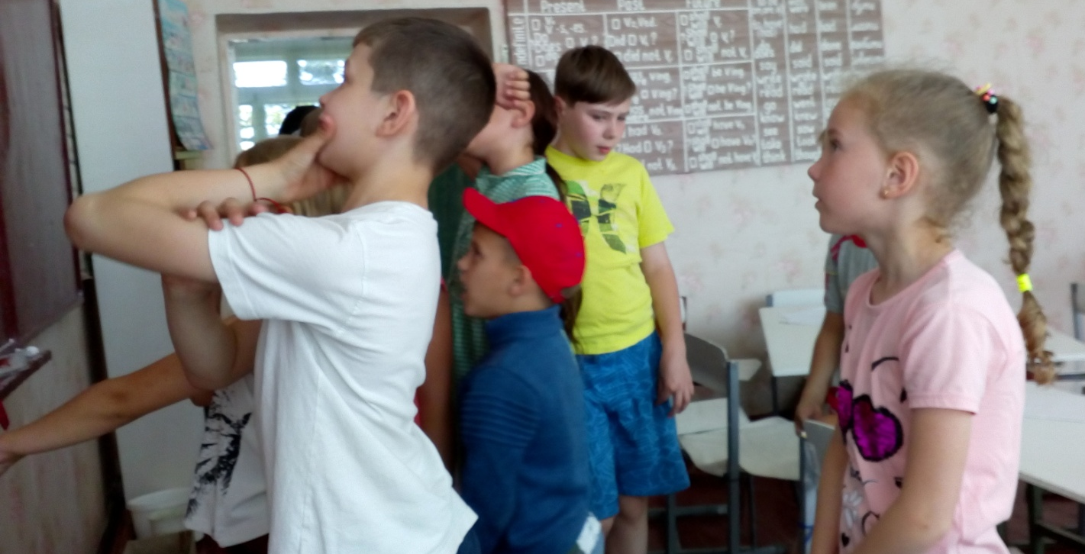

Інформація
щодо мовної літньої школи
з англійської мови у 2019 р.
КЗО «Орлівський ЗЗСО І-ІІ ступенів»
вчителя Кольби Л.М.
- Термін роботи з 03.06 по 21.06. 2019 р. (10 робочих днів – занятття з англійської мови 05.06, 06.06, 07.06, 10.06, 11.06, 12.06, 18.06, 19.06, 20.06, 21.06)
- Кількість учнів – 28
- Назва табору – Rainbow
- Класи – 1-4
- Вчителі залучені – 3 (вчитель англійської мови, музичний керівник, педагог-організатор)
- План роботи:
- День відкриття «Будьмо знайомі» («Nice to meet you» ) 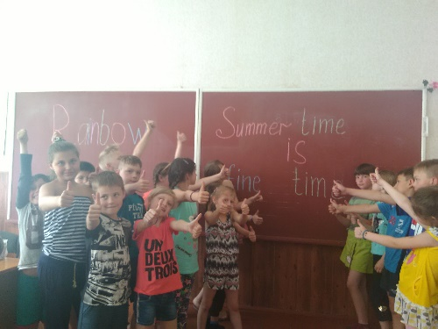 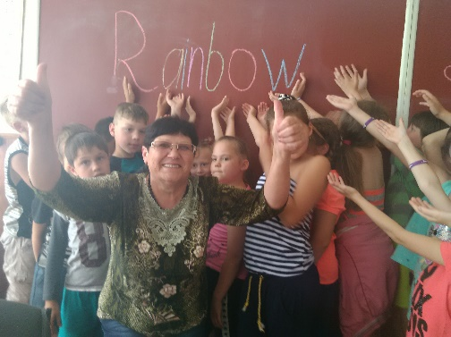

- День мрій («The world of my dreams»)
- Конкурс малюнків « Hello summer», «My Pets»
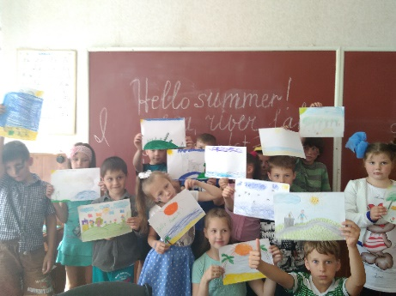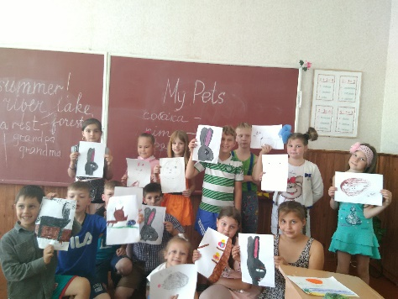
- Ми – мандрівники («A visit to London», «My village»)
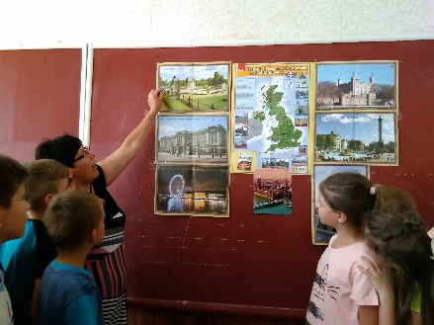

- День спорту
«Sport in my life»
«To be healthy »
«Higher, stronger, faster»

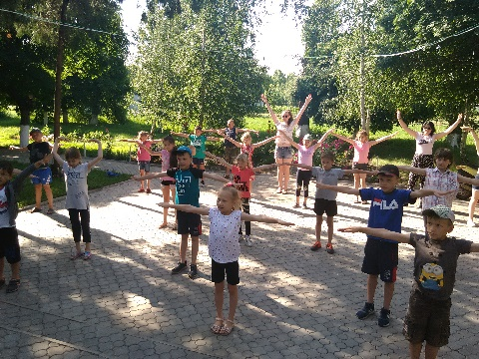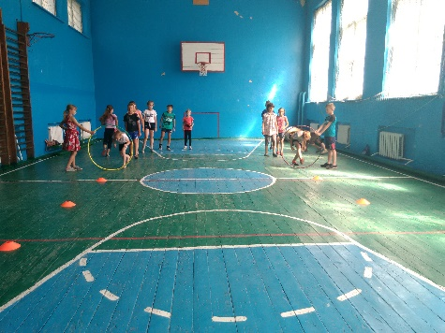

- День краси «Hand Made»
- День іменинника
«Happy birthday»
«A postcard for my friends»
- Конкурс віршів, пісень
I can sing….
I can dance….
- Екологічний десант
«Help our nature»
«Save our planet»
«Help birds, animals, fish»

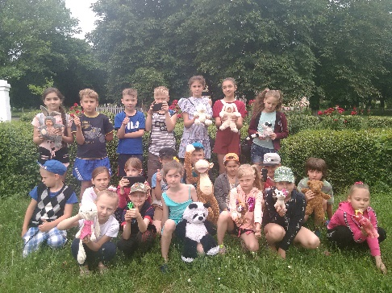

- День спогадів. Випуск газети «Good bye, my camp! It was very interesting »
- Технічне оснащення – комп’ютер, карта, картки
- Екскурсії – по рідному краю та заочна подорож до Лондона

Звіт про роботу літньої мовної школи з англійської мови
у Просянській ЗОШ I-III ступенів у 2019 році
Метою літньої мовної школи з англійської мови у Просянській ЗОШ I-III ступенів у 2019 році був намір учителів іноземної мови І.В.Донець, Л.В.Клименко та І.А.Римаренко створити умови для підвищення мотивації дітей до вивчення іноземних мов, забезпечити відповідне мовне середовище та виховувати комунікативну потребу учнів у пізнанні інших країн та народів.
Основним завданням мовної школи було бажання вчителів показати дітям інший відмінний від шкільного стиль навчання, де акцент ставиться на практичних знаннях, які можна застосувати в життєвих ситуаціях пізніше. Вчителями використовувалися інтерактивні форми роботи, такі як рольова гра, колективна творча справа, проект, презентація.
У школі протягом 5 днів поступово відкривалися та працювали в цілому 10 агенств (10 класів) з квитковими касами. Агентства (класи) готували інформацію (міні-проекти, презентації) про певне англомовне місто, приймали туристів з інших країн (класів) та видавали квитки до цього міста. У кінці тижня підводилися підсумки про найуспішніші агентства та найцікавіші тури. Учні 6-б класу підготували невеликий концерт на англійській мові. Діти та вчителі отримали велике задоволення від роботи літньої мовної школи.
- Термін роботи: 03.06 -07.06 2019 (5 days)
- Кількість учнів: 85 pupils
- Назва табору: (“Travel Agency”) – вчитель І.В.Донець
- Kлас: 5th-8th, 10th forms
- Вчителі, залучені до проекту: 5 persons (3 teachers of English, facilitator, form mistress of the 6-B)
- План роботи мовної школи:

Camp Schedule
Monday
8:00 – 8:20 Morning Welcome and Orientation
9:30 – 9:45 Opening Ceremony and Starting Travel Agencies Working at the Travel Agencies
10:00 – 11:00 Class period 1 Passive Skills and Active Skills (working at the travel agencies)
Tuesday – Thursday
8:00 – 8:10 Morning Welcome
8:15 – 8:45 Class period 1 Passive Skills (reading, writing, making tourists’ caps)
8:55 -9:40 Class period 2 Passive Skills and Grammar.
10:00 – 11:00 Class period 3 Active Skills (visiting travel agencies and buying tickets )
Friday
8:00 – 8:10 Morning Welcome
8:15 – 9:10 Class period 1 Passive Skills (reading and writing information about the cities, making tourists’ caps ).
9:20 – 10:25 Class period 2 Active Skills (functional speaking: visiting travel agencies and buying tickets )
10:35 – 11:00 Closing Ceremony and Presentation
- Технічне оснащення: PC and mobiles with Internet connection, speakers, HOUTs (applied below), stationary, camera.
- Екскурсії: around the school to different agencies, virtual excursions to English-speaking capitals and cities
- Урочисте відкриття та закриття проекту: at the School Assembly Hall
- Щоденні тематичні заняття англійською мовою за планом: the plan is given above
- Фото: below,
- Пропозиції на наступний 2020 рік:
Travelling around native village/city with video reporting; visiting or meeting pupils from other schools of Pokrovskyi District with more Sport’s and Music Events; Working in Science Laboratories.

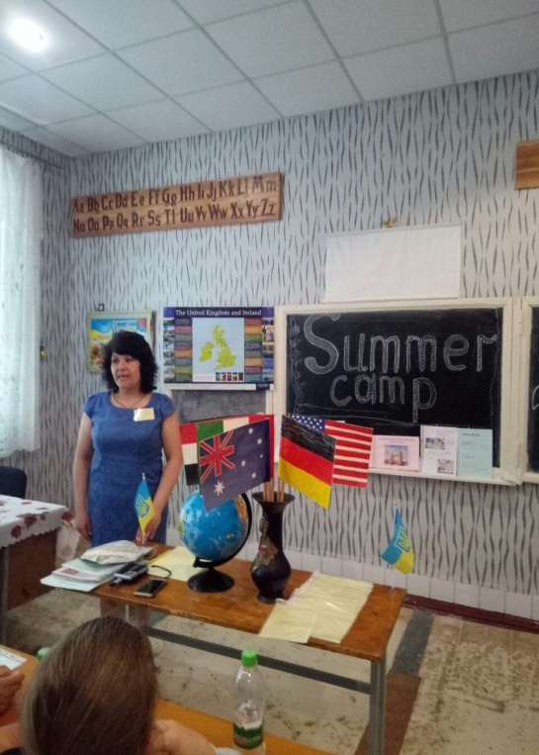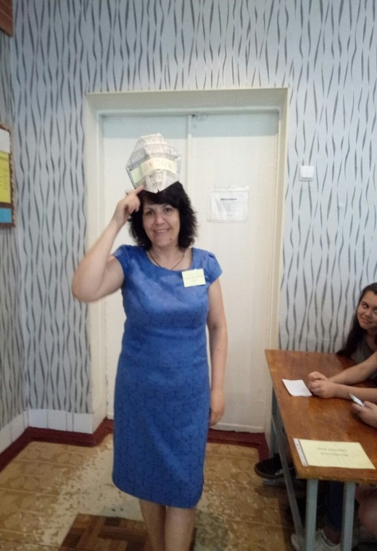

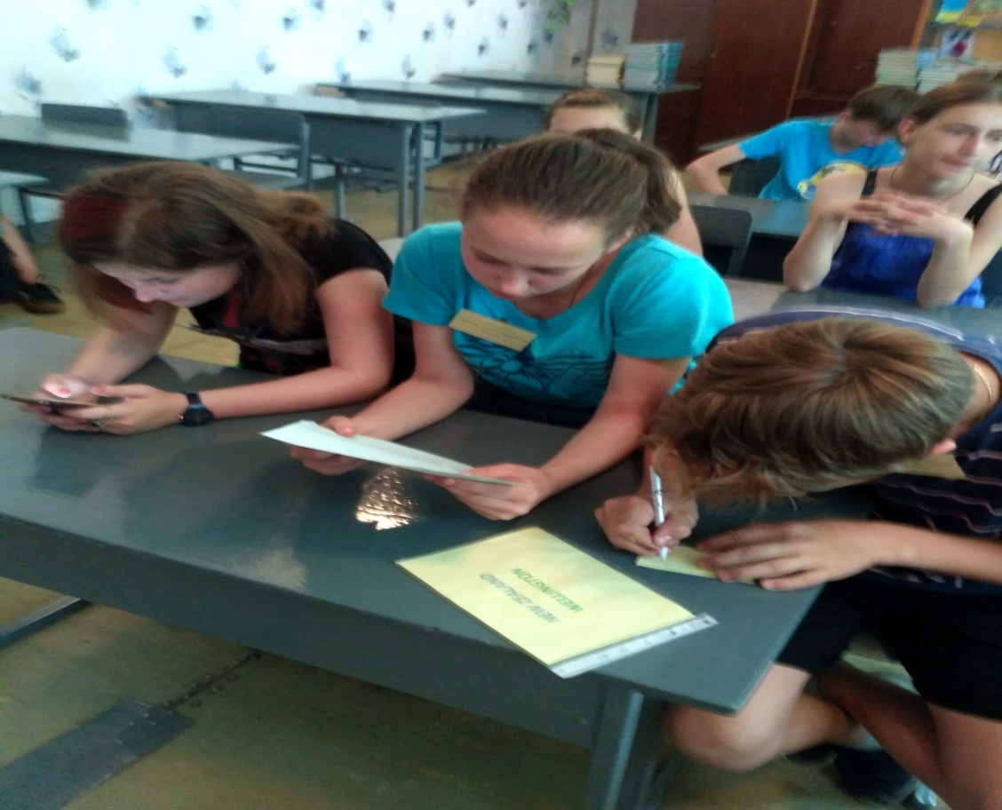

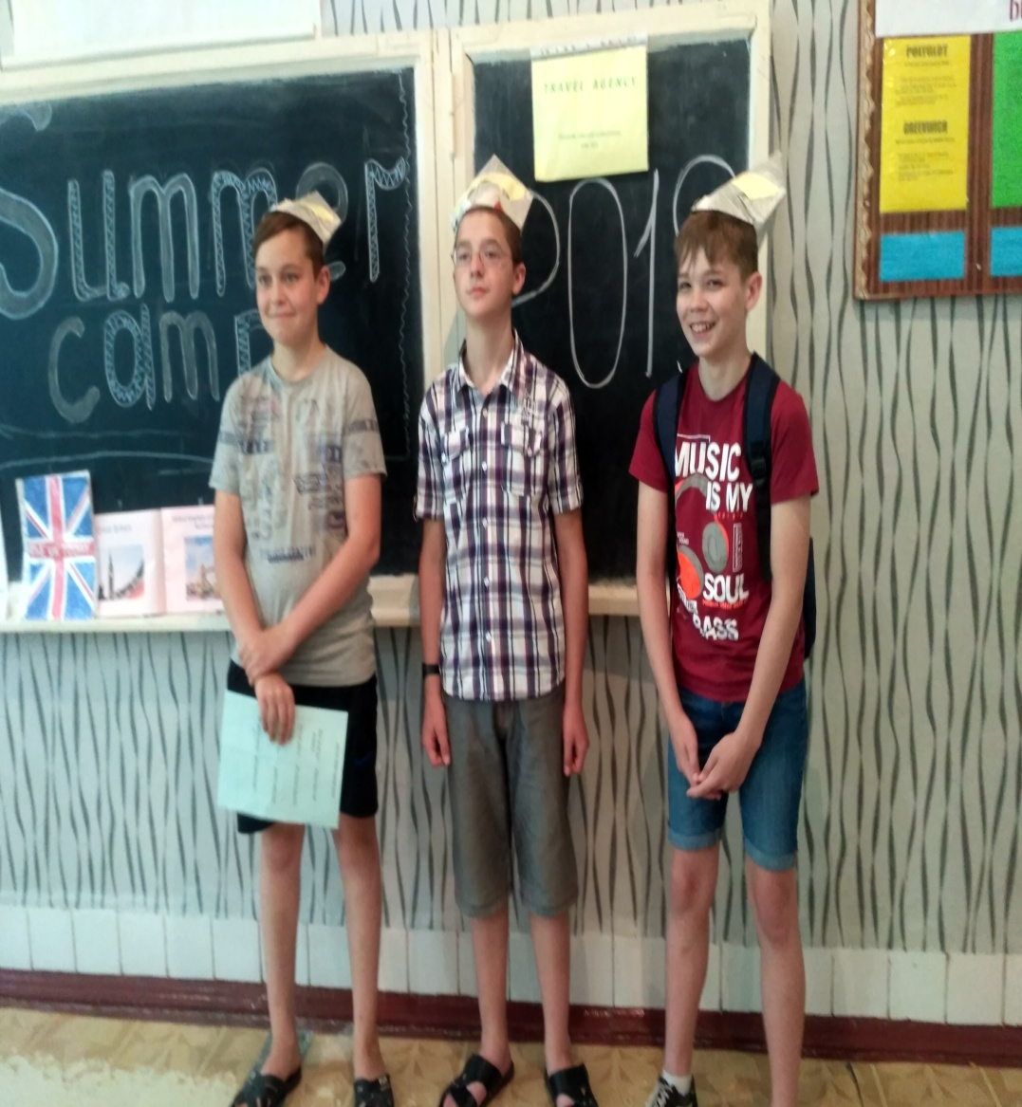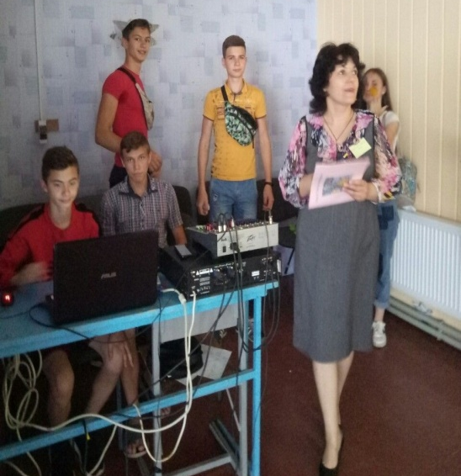
- Choose a country and a city you’d like to visit:
GREAT BRITAIN LONDON OXFORD BRIGHTON
THE USA WASHINGTON, DCLOS ANGELES (CALIFORNIA) CAMBRIDGE (MA-SSACHUSSETS)
CANADA OTTAWA
AUSTRALIA CANBERRA
NEW ZEALAND WELLINGTON
SWEDEN STOCKHOLM

- Complete the form about the city.
TRAVEL AGENCY
(city, country)
WHAT TO SEE? WHAT TO VISIT?
WHAT TO DO?
WHERE TO PRACTISE ENGLISH
INTERESTING FACTS ABOUT THE CITY
(other side of the form)
USE THE SHORT PHRASE-BOOK:
First of all you should V… | Спершу вам слід дієслово …
You can also V … | Ви також можете дієслово …
… is worth Ving. | … варто побачити дієслово + ing .
We advise you to V… | Ми радимо вам дієслово …

Tickets to print ( two sides of the tickets)
DESTINATION:__________________  DEPARTURE TIME:_______________  ARRIVAL TIME:__________________  PRICE (single, return):_________euro  Ticket office:___________ | DESTINATION:____________________  DEPARTURE TIME:___________  ARRIVAL TIME:_______________  PRICE (single, return):__________ euro  Ticket office:___________
T R A V E L A G E N C Y  PROSSIANA SUMMER LANGUAGE CAMP  JUNE, 2019 | T R A V E L A G E N C Y  PROSSIANA SUMMER LANGUAGE CAMP  JUNE, 2019

Підготувала: І.В.Донець

Великомихайлівська ЗОШ І-ІІІ ст.
Вже четвертий рік поспіль на базі Великомихайлівської ЗОШ І-ІІІ ступенів працює літня мовна школа «Language Stars», де в цьому році було 4 групи молодшого шкільного віку. Всього було задіяно 50 учнів. Цього разу робота була спланована за тематичними днями, а саме: для учнів 1 класу було розроблено Подорож до країни алфавіту, де кожного дня школярі знайомилися з літерами у цікавій ігровій формі і обов’язково виконували поробку до кожної літери алфавіту; учні 2-го класу працювали над темою «Food»: повторили лесику «Fruit and Vegetables», опрацювали I like/ I don’t like, наповнили тарілки healthy food, а також виростили овочі на городі. Крім того учні 2-го класу працювали над останніми завданнями проекту в програмі Etwinning «There is an art world behind the fairy door».Учні 3-го та 4-го класів працювали за тематичними днями «День знайомства», «All about me»,«День веселки», День родини», «День Чомучок. Board games», «Пори року», «Великобританія», «День подорожей», Roll a Dice Day Завдяки чому вдалося створити відповідне мовне середовище та умови для заохочення дітей до вивчення англійської мови. Заняття відбувалися у кабінеті англійської мови.
Рухливі форми роботи на свіжому повітрі змінювалися пізнавальними сесіями у класній кімнаті. У таборі панувала атмосфера взаємоповаги, зникли мовні бар’єри, комплекси й страхи. Ігри із тімбілдінгу навчили дітей діяти однією командою, допомагати один одному.
Два тижні пролетіли дуже швидко і можна з впевненістю сказати, що мети , заради якої було відкрито мовний табір, досягнуто. Школярі проводили дозвілля весело, розширювали світогляд, практикувалися у спілкуванні англійською мовою. Дітлахи мовної школи змогли реалізувати себе також в творчих завданнях, навчалися коректно поводитися в різних ситуаціях та використовувати для цього граматичний та лексичний матеріал англійської мови, отримали достатню практику усного мовлення.
Провівши опитування серед учнів нашої школи, можна з впевненістю сказати, що літня мовна школа має позитивні результати, бо дала можливість дітям вивчати англійську мову у цікавій формі, весело провести час разом із друзями, розвинути свої таланти, отримати пізнавальну інформацію, навчитися новому. Робота літньої мовної школи Language Stars на базі Великомихайлівської ЗОШ І-ІІІ ст. щойно завершилась, а ми уже будуємо плани на наступне літо і обіцяємо, що малечі не буде часу сумувати! До нових зустрічей!
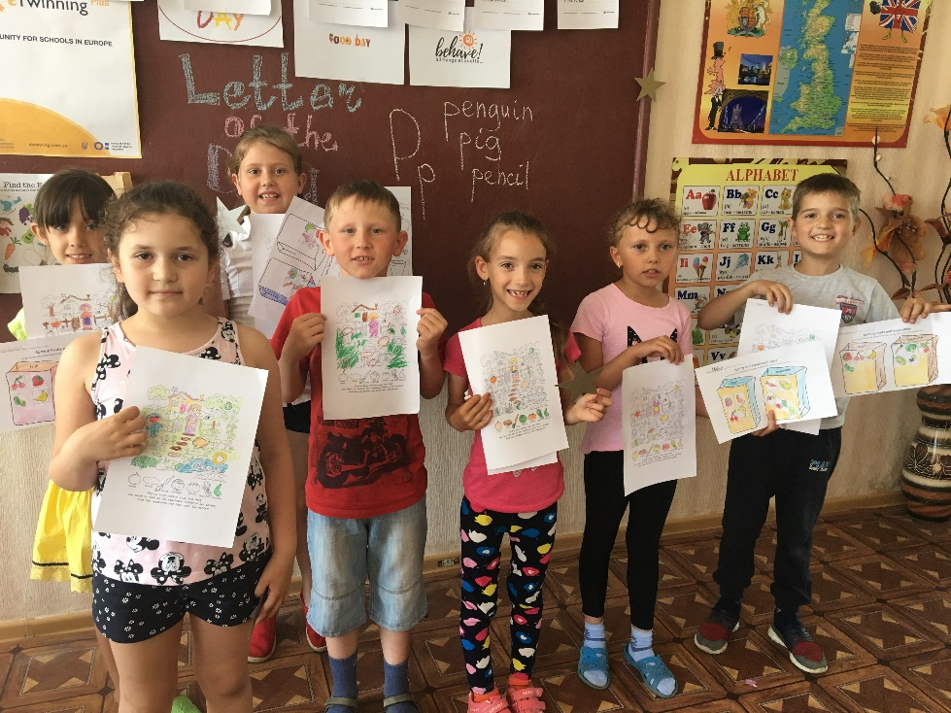

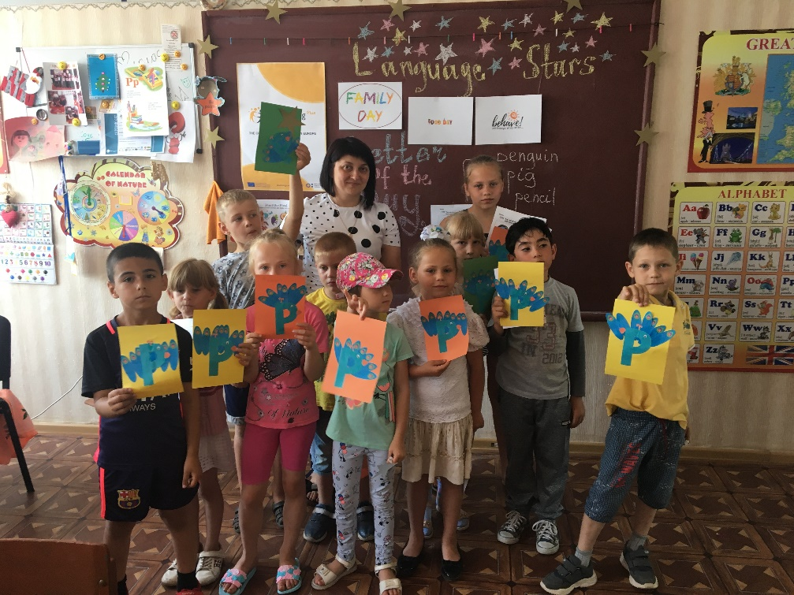

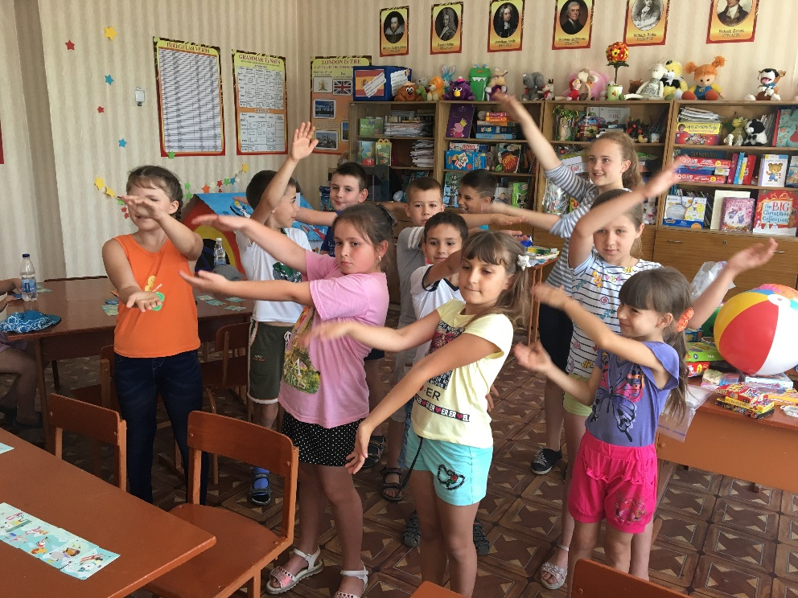

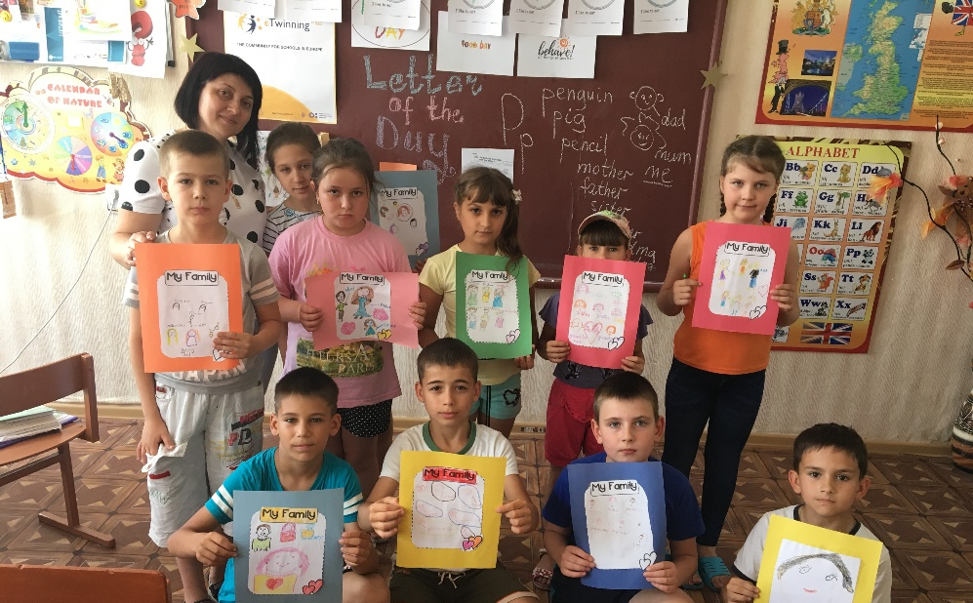

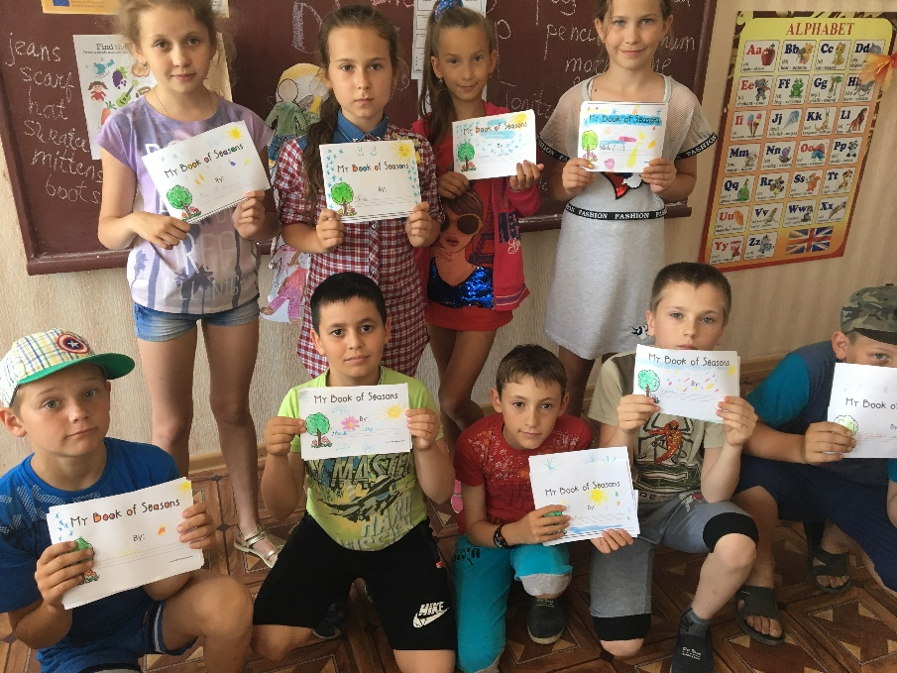
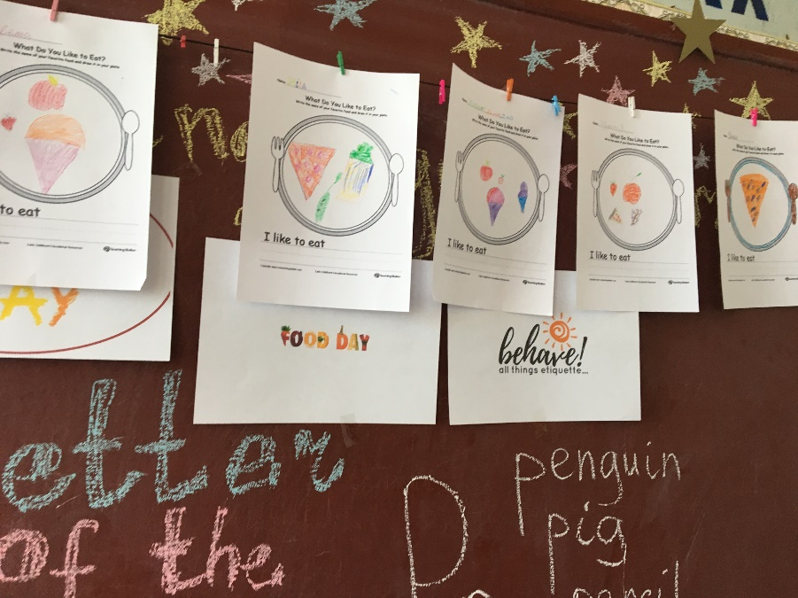

Новоселівський НВК: «ЗОШ І-ІІІ ступенів – ДНЗ»
Вже другий рік поспіль я маю змогу працювати на базі Новоселівського НВК:»ЗОШ І-ІІІ ступенів – ДНЗ» і проводити заняття з англійської мови у літній мовній школі «Rainbow», де в цьому році була одна група молодшого шкільного віку. Всього було задіяно 14 учнів. Цього разу робота була спланована за тематичними днями, а саме: «День знайомства», «День веселки», «День Чомучок.Ask and answer», «Пори року», «День подорожей»,”Animal Day”, “Fruit and vegetable Day”, “Body parts Day”. Завдяки чому вдалося створити відповідне мовне середовище та умови для заохочення дітей до вивчення англійської мови. Заняття відбувалися у кабінеті 2-го класу.
Рухливі форми роботи на свіжому повітрі змінювалися пізнавальними сесіями у класній кімнаті. У таборі панувала атмосфера взаємоповаги, зникли мовні бар’єри, комплекси й страхи. Ігри із тімбілдінгу навчили дітей діяти однією командою, допомагати один одному.
Два тижні пролетіли дуже швидко і можна з впевненістю сказати, що мети , заради якої було відкрито мовний табір, досягнуто. Школярі проводили дозвілля весело, розширювали світогляд, практикувалися у спілкуванні англійською мовою Провівши опитування серед учнів нашої школи, можна з впевненістю сказати, що літня мовна школа має позитивні результати, бо дала можливість дітям вивчати англійську мову у цікавій формі, весело провести час разом із друзями, розвинути свої таланти, отримати пізнавальну інформацію, навчитися новому.
